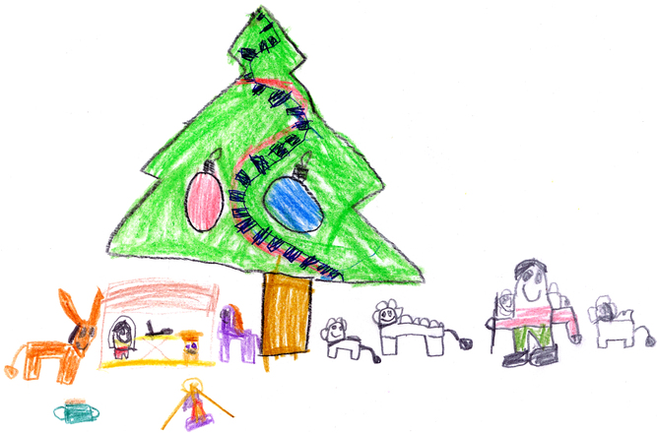

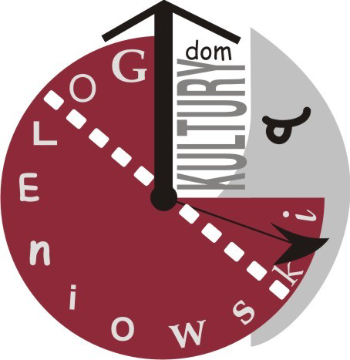
IV POWIATOWY KONKURS
NA KARTKĘ BOŻONARODZENIOWĄ

Serdecznie zapraszamy do udziału w czwartej edycji naszego konkursu plastycznego.
W tym roku chcielibyśmy zaproponować dzieciom wykonanie ilustracji do kartki świątecznej.
Temat Świąt Bożego Narodzenia jest jednym z najwdzięczniejszych i niesie on ze sobą wiele pozytywnej energii. Święta to czas rodzinnych spotkań, miłości i uśmiechu. Niech Wasze prace - pełne koloru, dobrej energii i dziecięcej szczerości staną się przesłaniem do świata. Nagrodzone prace zostaną wydrukowane w postaci kartek świątecznych gotowych do wysłania. Uroczyste wręczenie nagród odbedzie się, jak co roku, podczas festynu „Mikołaje są wśród nas” na goleniowskich plantach 6 grudnia. . Życzymy powodzenia! :-)
Bardzo zależy nam na tym, aby prace wykonywane były samodzielnie przez dzieci i to właśnie będziemy brać pod uwagę przy ocenie prac.

REGULAMIN

ORGANIZATOR: Goleniowski Dom Kultury, ul. Słowackiego 1, 72-100 Goleniów.

CELE KONKURSU:

1. Rozwijanie uzdolnień plastycznych.
2. Zapoznanie z tradycją i zwyczajami świąt Bożego Narodzenia.
3. Popularyzacja działań plastycznych dzieci poprzez rozpowszechnianie przez organizatora
konkursu wybranych prac.

TEMATYKA PRAC:

Ilustracja do kartki światecznej, nawiązująca do zwyczajów i tradycji świąt Bożego Narodzenia w Polsce.

FORMAT PRAC: A3 lub A4

TECHNIKA WYKONANIA: malarstwo (farby), rysunek (kredki, pastele), techniki mieszane płaskie.

KATEGORIA WIEKOWA:

Konkurs skierowany jest do dzieci w wieku 4 do 12 lat.
Prace będąoceniane w trzech odrębnych kategoriach wiekowych.
- kategoria wiekowa 4 - 6 lat
- kategoria wiekowa: 7 - 9 lat
- kategoria wiekowa: 10 - 12 lat

ZASADY UDZIAŁU:

· Prace należy dostarczyć do Organizatora w nieprzekraczalnym terminie
do dnia 30 listopada 2018 r.
· Prace przesłane na konkurs muszą być pracami samodzielnymi i indywidualnymi.
· Każda praca powinna być na odwrocie opisana w następujący sposób:
Imię i nazwisko autora
Wiek autora
Nazwa placówki, do której uczęszcza uczestnik konkursu
Imię i nazwisko oraz telefon kontaktowy opiekuna
· Prace bez pełnych danych nie będą oceniane.
· Prace nadesłane po terminie nie będą oceniane.
Do pracy należy dołaczyć zgodę na przekazanie praw autorskich do pracy wykonanej w ramach konkursu oraz zgodę na przetwarzanie i publikację danych osobowych uczestnika. (zał. 1)

OCENA PRAC:

Nadesłane prace zostaną ocenione przez jury według następujących kryteriów:
- Samodzielność wykonania
· Poziom artystyczny wykonanej pracy,
· Oryginalność, pomysłowość, wkład pracy, estetykę wykonania,
· Stopień nawiązania do tradycji.

Ocena prac nastąpi do 1 grudnia 2018 r.
Wyniki konkursu zostaną ogłoszone na stronie www.gdk.goleniow.pl do dn. 2.12.2018 r.
Decyzje jurorów oceniających prace są nieodwołalne.

NAGRODY:

· Nagrodzeni uczestnicy konkursu otrzymają nagrody rzeczowe, których wręczenie nastąpi
6 grudnia podczas imprezy plenerowej na goleniowskich Plantach „MIKOŁAJE SĄ
WŚRÓD NAS”.

PRAWA ORGANIZATORA:

Wszystkie prace biorące udział w konkursie pozostaną własnością organizatora, który
zastrzega sobie prawo do ich publikacji i ewentualnych zmian dla potrzeb druku,
organizator zastrzega sobie prawo do zmiany regulaminu.

KONTAKT DO ORGANIZATORA:
Goleniowski Dom Kultury
ul. Słowackiego 1
72-100 Goleniów
tel./fax 91 418 26 88

Koordynator konkursu: Anna Obszyńska
zał. 1

Zgodę na przetwarzanie danych osobowych oraz na przekazanie praw autorskich prosimy dołączyć do pracy konkursowej.

Zgoda uczestnika konkursu na przetwarzanie i publikację danych osobowych

Oświadczam, iż będąc przedstawicielem ustawowym

imię i nazwisko dziecka:

„Wyrażam/nie wyrażam* zgodę/y na podawanie do publicznej wiadomości mojego imienia i nazwiska w związku z udziałem w IV POWIATOWYM KONKURSIE NA KARTKĘ BOŻONARODZENIOWĄ organizowanym przez Goleniowski Dom Kultury we wszelkich informacjach o wynikach tego konkursu. Wyrażam również zgodę na przetwarzanie przez organizatora konkursu danych zamieszczonych w zgłoszeniu na . Jednocześnie oświadczam, że jestem świadomy/-a dobrowolności podania danych, oraz że przysługuje mi prawo wglądu do moich danych i ich poprawiania”.

…………………………. ……………………………………….
miejscowość, data podpis osoby upoważnionej

* Niepotrzebne skreślić

Oświadczenie o przekazaniu praw autorskich
do pracy wykonanej w ramach konkursu

Oświadczam, iż będąc przedstawicielem ustawowym

Imię i nazwisko dziecka:

Oświadczam, że przekazuję prawa autorskie do pracy wykonanej w ramach IV POWIATOWEGO KONKURSU NA KARTKĘ BOŻONARODZENIOWĄ organizowanego przez Goleniowski Dom Kultury. Za przekazanie praw nie przysługuje mi wynagrodzenie.

……………………………. …………………………………….
miejscowość, data podpis osoby upoważnionej

Zgodę o przekazaniu praw autorskich do pracy wykonanej w ramach konkursu prosimy dołączyć do pracy konkursowej.
KLAUZULA INFORMACYJNA

Działając zgodnie z art.13 ust. 1 i 2 ogólnego Rozporządzenia Parlamentu Europejskiego i Rady Unii Europejskiej 2016/679 z dnia 27 kwietnia 2016r. w sprawie ochrony osób fizycznych w związku z przetwarzaniem danych osobowych i w sprawie swobodnego przepływu takich danych oraz uchylenia dyrektywy 95/46/WF. dalej w skrócie zwane RODO informuję, iż:
- Administratorem Pani/Pana danych osobowych jest Dyrektor Goleniowskiego Domu Kultury z siedzibą w 72-100 Goleniów, ul. Słowackiego 1( dalej zwanym Administratorem).
- Inspektorem ochrony danych w Goleniowskim Domu Kultury jest Pan Bartosz Kaniuk – e-mail: iodo.szczecin@gmail.com Telefon: 579 979 237.
- Dane osobowe przetwarzane będą w celu przeprowadzenia IV POWIATOWEGO KONKURSU NA KARTKĘ BOŻONARODZENIOWĄ. Podstawa prawna przetwarzania danych osobowych wynika z art. 6 ust. 1 pkt. a,b,c,e Rozporządzenia Parlamentu Europejskiego i Rady (UE) 2016/679 z dnia 27 kwietnia 2016r. w sprawie ochrony osób fizycznych w związku z przetwarzaniem danych osobowych w sprawie swobodnego przepływu takich danych oraz uchylenia dyrektywy 95/46/WF (RODO).
- Odbiorcami Pana/i danych osobowych będą:
- uprawnieni pracownicy Administratora.
- Podane przez Pana/Panią dane osobowe przechowywane będą prze okres 5 lat od dnia zakończenia wypoczynku.
- Posiada Pan\i prawo dostępu do treści swoich danych oraz prawo ich sprostowania, usunięcia, ograniczenia przetwarzania,prawo wniesienia sprzeciwu,prawo do cofnięcia zgody w dowolnym momencie bez wpływu na zgodność z prawem przetwarzania, którego dokonano na podstawie zgody przed jej cofnięciem.
- Ma pan/i prawo wniesienia skargo do organu nadzorczego.
- Podanie przez Pana/nią danych osobowych swoich oraz swojego dziecka jest dobrowolne, jednakże odmowa podania danych będzie skutkować odmową udziału uczestnika (dziecka) w konkursie.

